***Parafrasear.ai: la mejor herramienta de parafrasear para estudiantes de español***

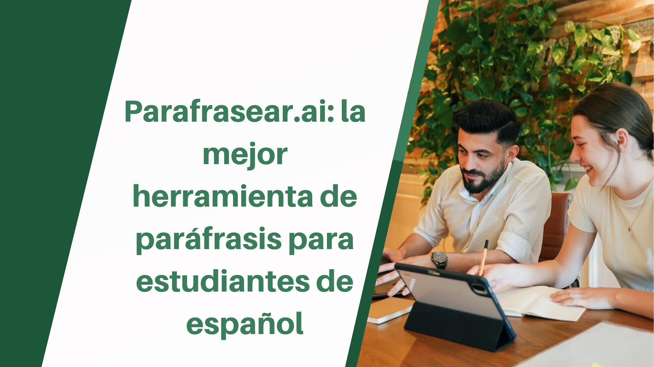

La paráfrasis es crucial en la escritura académica, ya que permite a los estudiantes expresar ideas en sus propias palabras y evitar el plagio. Sin embargo, los estudiantes de español a menudo enfrentan desafíos al parafrasear debido a los matices del idioma y al vocabulario limitado. En tales casos, una herramienta de paráfrasis confiable puede cambiar las reglas del juego.

La paráfrasis en línea se perfila como la opción líder para los estudiantes de español que buscan una herramienta de paráfrasis excepcional.

Este artículo explorará por qué [Parafrasear.ai](https://www.parafrasear.ai/) se considera la mejor herramienta para estudiantes de español, centrándose en su precisión, facilidad de uso y características específicas del idioma.

**La innegable importancia de la paráfrasis en la escritura académica**

Parafrasear implica reafirmar las ideas de otra persona de una manera nueva, demostrando una comprensión del material de origen y mostrando habilidades de pensamiento crítico.

Al parafrasear de manera efectiva, los estudiantes pueden evitar el plagio y mejorar su comprensión del tema.

Sin embargo, los estudiantes de español enfrentan desafíos únicos debido a la complejidad del idioma y al vocabulario limitado.

Estas dificultades pueden obstaculizar su capacidad para parafrasear, lo que subraya la necesidad de una herramienta confiable como Paraphrase.ai.

**Una descripción general de Parapfrasear.ai**

Parafrasear.ai es una herramienta avanzada de paráfrasis impulsada por IA diseñada específicamente para estudiantes de español.

Aprovechando los algoritmos de análisis de texto de vanguardia y los modelos de aprendizaje automático, paraphrase.ai genera paráfrasis precisas y apropiadas para el contexto.

Con su interfaz fácil de usar y su diseño intuitivo, Paraphrase.ai garantiza una experiencia de paráfrasis perfecta para los usuarios.

**Precisión de Parapfrasear.ai**

Un factor clave que diferencia a Paraphrase Online de otras herramientas de paráfrasis es su precisión excepcional.

La herramienta tiene un modelo de lenguaje robusto entrenado específicamente para [parafrasear en español](https://www.parafrasear.ai/), lo que le permite comprender el contexto y producir paráfrasis gramaticalmente correctas y coherentes.

Al analizar el texto de origen de manera holística, Paraphrase.ai genera paráfrasis que conservan el significado previsto al tiempo que ofrecen una nueva perspectiva.

**Facilidad de parafrasear.ai**

Parafrasear.ai prioriza la facilidad de uso, reconociendo que los estudiantes españoles tienen diferentes niveles de competencia tecnológica.

La interfaz intuitiva y el diseño fácil de usar de la herramienta la hacen accesible para todos los usuarios, independientemente de su experiencia.

Paraphrasing AI ofrece una experiencia de paráfrasis perfecta, lo que permite a los estudiantes navegar sin esfuerzo por las funciones de la herramienta y personalizar sus paráfrasis según sus necesidades.

**Características específicas del idioma de la paráfrasis en línea**

Las características específicas del idioma de Parafrasear.ai lo convierten en una herramienta de paráfrasis líder para los estudiantes de español.

La herramienta va más allá de la traducción a un nivel superficial, abarcando una comprensión profunda de las expresiones y estructuras lingüísticas del español.

Esta capacidad garantiza que el contenido parafraseado mantenga su significado y tono originales, proporcionando una representación auténtica y natural del texto.

**Funciones clave de la herramienta.**

Parafrasear.ai es una poderosa herramienta de paráfrasis diseñada específicamente para estudiantes de español.

Sus características avanzadas lo distinguen de otras herramientas de paráfrasis, brindando a los estudiantes una experiencia de usuario excepcional y una paráfrasis precisa.

Estas son algunas de las características clave de Paraphrase.ai:

**Paráfrasis avanzada impulsada por IA**

Paraphrase.ai utiliza tecnología de inteligencia artificial de última generación, incluidos algoritmos de procesamiento de lenguaje natural y modelos de aprendizaje automático.

Esto permite que la herramienta analice exhaustivamente el texto de origen y genere paráfrasis de alta calidad que transmitan con precisión el significado previsto.

**Comprensión contextual del texto.**

La paráfrasis de texto sobresale en la comprensión del contexto del texto que se está parafraseando.

Al considerar las oraciones circundantes y el significado más amplio del pasaje, la herramienta garantiza que las paráfrasis generadas sean apropiadas para el contexto y reflejen con precisión el mensaje deseado.

**Velocidad y Eficiencia**

Parafrasear en línea funciona con una velocidad y eficiencia impresionantes. Los estudiantes pueden recibir resultados parafraseados en segundos, ahorrando un tiempo valioso en su proceso de escritura.

El rápido tiempo de respuesta de la herramienta permite a los estudiantes cumplir con los plazos y trabajar de manera eficiente en múltiples tareas de paráfrasis.

**Testimonios y Reseñas de Usuarios**

Los estudiantes de español que han utilizado Paraphrase AI han elogiado su eficacia y utilidad en la escritura académica.

Los testimonios destacan cómo la herramienta les ha ayudado a mejorar sus habilidades de paráfrasis y mejorar la calidad de su trabajo escrito.

Los estudiantes elogian a Paraphrase AI por su precisión, facilidad de uso y capacidades específicas del idioma, lo que demuestra su estatus como la mejor herramienta de paráfrasis para estudiantes de español.

**Conclusión**

Parafrasear AI es la mejor opción para los estudiantes de español que buscan una herramienta de paráfrasis confiable.

Su precisión, facilidad de uso y características específicas del idioma lo convierten en un recurso invaluable para mejorar las habilidades de paráfrasis y sobresalir en la escritura académica.

Esta herramienta permite a los estudiantes de español superar sus desafíos de paráfrasis y producir contenido original de alta calidad mientras se adhieren a la integridad académica.

Esta herramienta de paráfrasis ofrece varias funciones avanzadas, lo que la convierte en la mejor herramienta de paráfrasis para español.

Con su tecnología impulsada por IA y su modelo de lenguaje robusto, Paraphrase.ai permite a los estudiantes mejorar sus habilidades de paráfrasis, producir paráfrasis precisas y sobresalir en sus esfuerzos de escritura académica.

Paraphrase.ai es el último recurso para mejorar las habilidades de paráfrasis y sobresalir en la escritura académica. Puede usar la IA parafraseada para una paráfrasis eficiente y precisa en español.

**Meta Título**

Parafrasear.ai: la mejor herramienta de paráfrasis para estudiantes de español

**Meta descripción**

Parafrasear.ai es la herramienta de paráfrasis líder para estudiantes de español, que ofrece funciones avanzadas impulsadas por IA para una paráfrasis precisa y contextualmente apropiada.